Resolución del Pleno del Instituto de Transparencia, Acceso a la Información Pública y Protección de Datos Personales del Estado de México y Municipios, con domicilio en Metepec, Estado de México, de fecha veinte de enero de dos mil veintiuno.
VISTO el expediente formado con motivo del Recurso de Revisión 05282/INFOEM/IP/RR/2020, promovido por el C. Xxxxxx Xxxxx, que en lo sucesivo se le denomirá EL RECURRENTE, en contra de respuesta emitida por el Ayuntamiento de Xalatlaco, en lo sucesivo EL SUJETO OBLIGADO, se procede a dictar la presente resolución con base en lo siguiente:
RESULTANDO
- En fecha catorce de octubre de dos mil veinte, EL RECURRENTE presentó, a través del Sistema de Acceso a la Información Mexiquense, en lo subsecuente EL SAIMEX ante EL SUJETO OBLIGADO, la solicitud de acceso a la información pública, a la que se le asignó el número 00294/XALATLA/IP/2020 mediante la cual requirió vía SAIMEX, lo siguiente:
“Respecto a la publicación realizada en la página de facebook de la Síndica Municipal de Xalatlaco, disponible en la dirección: https://www.facebook.com/anacervantesb/posts/2686641191547494 en la que escribe “Cortes de caja de los ingresos del día” Los documentos en los que consten la totalidad de los cortes de caja de dicha servidora pública desde la asunción del cargo hasta septiembre de 2020 y el resultado de los análisis realizados.” (Sic)
II. Cabe destacarse que EL SUJETO OBLIGADO, en fecha veintitrés de octubre de dos mil veinte, dio respuesta a la solicitud de acceso a la información en los siguientes términos:
“POR MEDIO DEL PRESENTE LE ENVI UN CORDIAL SALUDO; EN RELACION A LA SOLICITUD 00294//XALATLA/IP/2020 DE FECHA 14 DE OCTUBRE DEL 2020, RECIBIDA EN LA PLATAFORMA DEL SISTEMA DE ACCESO A LA INFORMACIÓN MEXIQUENSE (SAIMEX) Y CANALIZADA A LA SINDICATURA MUNICIPAL; REMITIENDO RESPUESTA A ESTA UNIDAD DE INFORMACIÓN Y ACCESO A LA INFORMACIÓN PÚBLICA, LO ANTERIOR CON FUNDAMENTO EN EL ARTICULO 163 DE LA LEY DE TRANSPARENCIA Y ACCESO A LA INFORMACION PUBLICA DEL ESTADO DE MÉXICO Y MUNICIPIOS.

POR LA ATENCION QUE BRINDE A LA PRESENTE LE REITERO LA SEGURIDAD DE MI MAS ATENTA Y DISTINGUIDA CONSIDERACIÓN

ATENTAMENTE
PASANTE EN DERECHO IGNACIO BENITEZ BOBADILLA.” (Sic)

Asimismo, EL SUJETO OBLIGADO adjuntó el archivo electrónico denominado:
- 00294.pdf: signados por el titular de la Unidad de Transparencia y la Síndica Municipal, ambos del Sujeto Obligado, mediante los cuales se advierte que su contenido fue el de informar que desde el 1° de enero del año 2019 a la fecha de la presente solicitud, se han realizado varios cortes de caja; verificando todos los ingresos que cuenta la tesorería municipal al momento de hacer respectivos cortes, así como las observaciones y recomendaciones a quienes son responsables de gestionar respectivos arqueos. Anexando a ello, las copias de los dichos comprobantes.
III. Inconforme con la respuesta, en fecha nueve de noviembre de dos mil veinte, EL RECURRENTE, a través del SAIMEX, interpuso el recurso de revisión objeto del presente estudio, al que se le asignó el número 05282/INFOEM/IP/RR/2020, en lo que señaló como acto impugnado lo siguiente:
“La respuesta proporcionada por la titular de la Sindicatura Municipal.” (Sic)
Asimismo, EL RECURRENTE indicó como razones o motivos de inconformidad en el recurso de revisión lo siguiente:
“Los cortes de caja de Tesorería son diarios y conforme a la Ley Orgánica Municipal es atribución de la sindicatura revisarlos y firmarlos. Señalo que la información es incompleta porque la servidora pública sólo anexa 31 formatos que además son ilegibles para conocer sus observaciones desde enero de 2019 a la fecha en que presento mi solicitud, por lo que requiero a ese Organismo Garante se verifique lo proporcionado.” (Sic)
V. En fecha nueve de noviembre de dos mil veinte, el recurso de que se trata se envió electrónicamente al Instituto de Transparencia, Acceso a la Información Pública y Protección de Datos Personales del Estado de México y Municipios y con fundamento en el artículo 185, fracción I de la Ley de Transparencia y Acceso a la Información Pública del Estado de México y Municipios, turnándose, a través del SAIMEX, el recurso de revisión 05282/INFOEM/IP/RR/2020 a la Comisionada EVA ABAID YAPUR; a efecto de que decretaran su admisión o desechamiento.
VI. En fecha trece de noviembre de dos mil veinte, atento a lo dispuesto en el artículo 185, fracciones I, II y IV, de la Ley de Transparencia y Acceso a la Información Pública del Estado de México y Municipios, se acordó la admisión a trámite del referido recurso de revisión; así como, la integración del expediente respectivo, mismo que se puso a disposición de las partes, para que en el plazo máximo de siete días hábiles, EL RECURRENTE realizara manifestaciones, alegatos y ofreciera las pruebas que a su derecho conviniera y, en el caso del SUJETO OBLIGADO, para que exhibiera el Informe Justificado correspondiente.
VII. Conforme a las constancias del SAIMEX se desprende que dentro del término concedido a las partes, EL RECURRENTE no realizó manifestaciones para expresar lo que a su derecho conviniera; Por su parte, EL SUJETO OBLIGADO en fecha trece de noviembre de la presente anualidad remitió el Informe Justficado, mediante el archivo electrónico denominado 5282.pdf, mismo que se puso a la disposición del particular, toda vez que modificó su respuesta, tal y como se aprecia a continuación:
“…La que suscribe Mtra. Ana Rosario Cervantes Benitez, Sindica Municipal del Ayuntamiento de Xalatlaco, Estado de México, le envió un cordial saludo y al mismo tiempo con las facultades que me confieren los artículos 52 y 53 de la Ley Orgánica Municipal del Estado de México, en atención a la solicitud con número de folio 05282/INFOEM/IP/RR/2020 de fecha 09 de noviembre de 2020 (…)

al respecto le indico que la facción segunda del artículo 53 indica revisar y firmar los cortes de caja de la tesoreria municipal sin explicitar que este acto este obligada a hacerlo diario, de acuerdo la gaceta del 21 de agosto de 2011 de los lineamientos de control financiero y administrativo del titulo segundo inciso 9 que a letra dice El sindico, debe revisar y firmar diariamente los cortes de caja, en el caso de formas valoradas o valorables, a lo cual la tesorera no me ha presentado o a echo de conocimiento los cortes de caja que ha efectuado para su revisión, efectivamente diario ingresan a la tesorería efectivo y transferencias, de acuerdo a mi estructura programática del ayuntamiento tengo que efectuar los programados de dichas base para el cumplimiento de mis metas, así mismo deseo señalar que los cortes caja son responsabilidad del responsable de la tesorería.” (Sic)

IX. Una vez analizado el estado procesal que guardaba el expediente, en fecha diez de diciembre de dos mil veinte, la Comisionada Ponente acordó el cierre de instrucción; así como, la remisión del mismo a efecto de ser resuelto, de conformidad con lo establecido en el artículo 185, fracciones VI y VIII de la Ley de Transparencia y Acceso a la Información Pública del Estado de México y Municipios; y,

CONSIDERANDO
- Competencia. Este Instituto de Transparencia, Acceso a la Información Pública y Protección de Datos Personales del Estado de México y Municipios, es competente para conocer y resolver el presente recurso de revisión, conforme a lo dispuesto en los artículos 6, Apartado A de la Constitución Política de los Estados Unidos Mexicanos; 5, párrafos vigésimo noveno, trigésimo y trigésimo primero, fracciones IV y V de la Constitución Política del Estado Libre y Soberano de México; 2 fracción II, 13, 29, 36, fracciones I y II, 176, 178, 179, 181 párrafo tercero y 185 de la Ley de Transparencia y Acceso a la Información Pública del Estado de México y Municipios; y 9, fracciones I y XXIV y 11 del Reglamento Interior del Instituto de Transparencia, Acceso a la Información Pública y Protección de Datos Personales del Estado de México y Municipios.
Aunado a lo anterior, este Órgano Garante estima pertinente realizar un pronunciamiento ya que consientes de la situación que se vive en la actualidad a fin de otorgarle a los ciudadanos herramientas ágiles y accesibles para el ejercicio de los derechos humanos que se tutelan, se considera que a pesar de las condiciones a las que nos enfrentamos, se cuentan con las herramientas técnicas y tecnológicas necesarias que eviten mermar el ejercicio de los derechos correspondientes, sin que ello implique el poner en riesgo el diverso derecho a la salud de todos los partícipes en los procesos que conllevan.
- Interés. El recurso de revisión fue interpuesto por parte legítima en atención a que fue presentado por EL RECURRENTE, quien formuló la solicitud de acceso a la información pública.
- Oportunidad. El recurso de revisión fue interpuesto dentro del plazo de quince días hábiles contados a partir del día siguiente a aquel en que EL RECURRENTE tuvo conocimiento de la respuesta impugnada, tal y como lo prevé el artículo 178 de la Ley de Transparencia y Acceso a la Información Pública del Estado de México y Municipios, que establece:
“Artículo 178. El solicitante podrá interponer, por sí mismo o a través de su representante, de manera directa o por medios electrónicos, recurso de revisión ante el Instituto o ante la Unidad de Transparencia que haya conocido de la solicitud dentro de los quince días hábiles, siguientes a la fecha de la notificación de la respuesta.
A falta de respuesta del sujeto obligado, dentro de los plazos establecidos en esta Ley, a una solicitud de acceso a la información pública, el recurso podrá ser interpuesto en cualquier momento, acompañado con el documento que pruebe la fecha en que presentó la solicitud.
En el caso de que se interponga ante la Unidad de Transparencia, ésta deberá remitir el recurso de revisión al Instituto a más tardar al día siguiente de haberlo recibido.” (Sic)

En efecto, atendiendo a que EL SUJETO OBLIGADO notificó la respuesta a la solicitud de información pública el veintitrés de octubre de dos mil veinte; en consecuencia, el plazo de quince días hábiles que el artículo 178 de la ley de la materia otorga al RECURRENTE para presentar el recurso de revisión, transcurrió del veintiséis de octubre de dos mil veinte al diecisiete de noviembre de dos mil veinte, sin contemplar en el cómputo los días veinticuatro, veinticinco, treinta y uno de octubre, asimismo, uno, siete, ocho, catorce y quince de noviembre de dos mil veinte, por corresponder a sábados y domingos, considerados como días inhábiles; en términos del artículo 3, fracción X de la Ley de Transparencia y Acceso a la Información Pública del Estado de México y Municipios, así como los días dos y dieciséis de noviembre de dos mil veinte, por ser considerados como días inhábiles, de conformidad con el Calendario Oficial en Materia de Transparencia, Acceso a la Información Pública y Protección de Datos Personales para el año dos mil veinte y enero dos mil veintiuno, aprobado por el Pleno de este Instituto, el diecinueve de diciembre de dos mil diecinueve.

En ese tenor, si el recurso de revisión que nos ocupa, se interpuso el nueve de noviembre de dos mil veinte, éste se encuentra dentro de los márgenes temporales previstos en el citado precepto legal y, por tanto, se considera oportuno.

- Procedibilidad. Del análisis efectuado, se advierte la procedibilidad del presente Recurso de Revisión, en razón de acreditación plena de todos y cada uno de los elementos formales exigidos por el artículo 180 de la Ley de Transparencia y Acceso a la Información Pública del Estado de México y Municipios, en atención a que fue presentado mediante el formato visible en EL SAIMEX.

- Estudio y resolución del recurso. Primeramente, se precisa que se obvia el análisis de la competencia por parte del SUJETO OBLIGADO, para generar, administrar o poseer la información solicitada, dado que éste ha asumido la misma, en razón de que en su respuesta admitió contar con dicha información.
En efecto, el hecho de que EL SUJETO OBLIGADO haya asumido contar con la información pública solicitada, acepta que la genera, posee y administra, en ejercicio de sus funciones de derecho público, motivo por el cual se actualiza el supuesto jurídico, previsto en el artículo 12 de la Ley de Transparencia y Acceso a la Información Pública del Estado de México y Municipios.

“Artículo 12. Quienes generen, recopilen, administren, manejen, procesen, archiven o conserven información pública serán responsables de la misma en los términos de las disposiciones jurídicas aplicables.
Los sujetos obligados sólo proporcionarán la información pública que se les requiera y que obre en sus archivos y en el estado en que ésta se encuentre. La obligación de proporcionar información no comprende el procesamiento de la misma, ni el presentarla conforme al interés del solicitante; no estarán obligados a generarla, resumirla, efectuar cálculos o practicar investigaciones.”

En síntesis, el derecho de acceso a la información pública se satisface en aquellos casos en que se entregue el soporte documental en que conste la información pública, toda vez que los Sujetos Obligados no tienen el deber de generar, poseer o administrar la información pública con el grado de detalle que se señala en la solicitud de información pública; esto es, que no tienen el deber de generar un documento ad hoc, para satisfacer el derecho de acceso a la información pública.

Como apoyo a lo anterior, es aplicable el Criterio 03-17, emitido por el Pleno del Instituto Nacional de Transparencia, Acceso a la Información y Protección de Datos Personales, que dice:

“No existe obligación de elaborar documentos ad hoc para atender las solicitudes de acceso a la información. Los artículos 129 de la Ley General de Transparencia y Acceso a la Información Pública y 130, párrafo cuarto, de la Ley Federal de Transparencia y Acceso a la Información Pública, señalan que los sujetos obligados deberán otorgar acceso a los documentos que se encuentren en sus archivos o que estén obligados a documentar, de acuerdo con sus facultades, competencias o funciones, conforme a las características físicas de la información o del lugar donde se encuentre. Por lo anterior, los sujetos obligados deben garantizar el derecho de acceso a la información del particular, proporcionando la información con la que cuentan en el formato en que la misma obre en sus archivos; sin necesidad de elaborar documentos ad hoc para atender las solicitudes de información.

Resoluciones:

• RRA 0050/16. Instituto Nacional para la Evaluación de la Educación. 13 julio de 2016. Por unanimidad. Comisionado Ponente: Francisco Javier Acuña Llamas.
• RRA 0310/16. Instituto Nacional de Transparencia, Acceso a la Información y Protección de Datos Personales. 10 de agosto de 2016. Por unanimidad. Comisionada Ponente. Areli Cano Guadiana.
• RRA 1889/16. Secretaría de Hacienda y Crédito Público. 05 de octubre de 2016. Por unanimidad. Comisionada Ponente. Ximena Puente de la Mora.”

No obstante lo anterior, es de destacar que no constituye impedimento para los Sujetos Obligados procesar, sintetizar, efectuar investigaciones o cálculos en su intensión de satisfacer el derecho de acceso a la información pública; esto es así, en atención a que el artículo 12 de la Ley de la materia, establece que los sujetos obligados tienen el deber de entregar la información pública solicitada en la forma en que la generaron, poseen o administran; sin embargo, el precepto legal en cita, no prohíbe a los sujetos obligados efectuar investigaciones, cálculos, sintetizar o procesar la información pública con el objeto de entregarla a quien la solicite; por ende, a los Sujetos Obligados les asiste la facultad potestativa de practicar investigaciones, cálculos, sintetizar o procesar la información pública a efecto de entregarla a quien la solicite a través de esta vía.

Asimismo, el artículo 24 de la Ley de la materia, señala que los Sujetos Obligados sólo proporcionarán la información pública que generen, administren o posean en el ejercicio de sus atribuciones; por consiguiente, la información pública se encuentra a disposición de cualquier persona, lo que implica que es deber de los Sujetos Obligados, garantizar a toda persona el derecho de acceso a la información pública.

En esta misma tesitura, es de subrayar que el derecho de acceso a la información pública, consiste en que la información solicitada conste en un soporte documental en cualquiera de sus formas, a saber: expedientes, reportes, estudios, actas, resoluciones, oficios, correspondencia, acuerdos, directivas, directrices, circulares, contratos, convenios, instructivos, notas, memorandos, estadísticas o bien, cualquier otro registro que documente el ejercicio de las facultades, funciones y competencias de los sujetos obligados; los que podrán estar en cualquier medio, sea escrito, impreso, sonoro, visual, electrónico, informático u holográfico, de conformidad con el artículo 3, fracción XI de la Ley de la materia, el cual dispone lo siguiente:

“Artículo 3. Para los efectos de la presente Ley se entenderá por:

XI. Documento: Los expedientes, reportes, estudios, actas, resoluciones, oficios, correspondencia, acuerdos, directivas, directrices, circulares, contratos, convenios, instructivos, notas, memorandos, estadísticas o bien, cualquier otro registro que documente el ejercicio de las facultades, funciones y competencias de los sujetos obligados, sus servidores públicos e integrantes, sin importar su fuente o fecha de elaboración. Los documentos podrán estar en cualquier medio, sea escrito, impreso, sonoro, visual, electrónico, informático u holográfico;”

Siendo aplicable, el criterio de interpretación en el orden administrativo número 0002-11, emitido por Acuerdo del Pleno del Instituto de Transparencia y Acceso a la Información Pública del Estado de México y Municipios, publicado en el Periódico Oficial del Gobierno del Estado Libre y Soberano de México “Gaceta del Gobierno” el diecinueve de octubre de dos mil once, cuyo rubro y texto dispone:

“CRITERIO 0002-11

INFORMACIÓN PÚBLICA, CONCEPTO DE, EN MATERIA DE TRANSPARENCIA. INTERPRETACIÓN SISTEMÁTICA DE LOS ARTÍCULOS 2°, FRACCIÓN V, XV, Y XVI, 3°, 4°, 11 Y 41. De conformidad con los artículos antes referidos, el derecho de acceso a la información pública, se define en cuanto a su alcance y resultado material, el acceso a los archivos, registros y documentos públicos, administrados, generados o en posesión de los órganos u organismos públicos, en virtud del ejercicio de sus funciones de derecho público, sin importar su fuente, soporte o fecha de elaboración.

En consecuencia el acceso a la información se refiere a que se cumplan cualquiera de los siguientes tres supuestos:
1) Que se trate de información registrada en cualquier soporte documental, que en ejercicio de las atribuciones conferidas, sea generada por los Sujetos Obligados;
2) Que se trate de información registrada en cualquier soporte documental, que en ejercicio de las atribuciones conferidas, sea administrada por los Sujetos Obligados, y
3) Que se trate de información registrada en cualquier soporte documental, que en ejercicio de las atribuciones conferidas, se encuentre en posesión de los Sujetos Obligados.” (Sic)

(Énfasis Añadido)

Es así que, una vez determinada la vía sobre la que versarán el presente recurso, y previa revisión del expediente electrónico formado en el SAIMEX por motivo de la solicitud de información y del recurso a que dió origen, es conveniente recordar que EL RECURRENTE solicitó al SUJETO OBLIGADO, la información que a continuación se desagrega:

- Los documentos que consten la totalidad de los cortes de caja desde enero del año 2019 a septiembre de 2020.

Así, en respuesta a la solicitud de información, EL SUJETO OBLIGADO a través de su oficio signado por la síndica municipal, mediante el cual da a conocer los diversos cortes de caja que se han realizado desde el primero de enero del año dos mil diecinueve al quince de octubre de dos mil veinte, anexando en copias de los respectivos comprobantes.

Entonces, inconforme con la respuesta a la solicitud de información, el hoy RECURRENTE, procedió a interponer el presente recurso de revisión, inconformándose toralmente de que no se le proporcionó la información completa que solicitó debido a que la síndica municipal sólo anexó 31 formatos de los cuales son ilegibles, además de que no se aprecian de manera clara sus observaciones del periodo de enero de 2019 a septiembre de 2020.

En este mismo orden de ideas, los documentos que se anexaron en la respuesta emitida por el SUJETO OBLIGADO, sólo se vizualizan 15 arqueos de caja correspondientes al año 2019 y 16 arqueos de caja del año 2020; por lo que se advierte que dicho contenido en diversos formatos son poco visibles en las obervaciones hechas por la síndica municipal; para así colmar el derecho de acceso a la información pública accionado por la particular.

Asimismo, no se omite comentar que, al haber existido un pronunciamiento por parte del SUJETO OBLIGADO, a fin de dar respuesta a la solicitud planteada, este Instituto no está facultado para manifestarse sobre la veracidad de la información proporcionada, pues este Órgano Garante, conforme al artículo 36 de la Ley de la Materia, no se encuentra facultado para pronunciarse acerca de la autenticidad de dicho pronunciamiento.

Sirve de sustento a lo anterior, el criterio 31/10 emitido por el entonces Instituto Federal de Acceso a la Información y Protección de Datos, ahora Instituto Nacional de Transparencia, Acceso a la Información y Protección de Datos Personales (INAI), el cual refiere:

“El Instituto Federal de Acceso a la Información y Protección de Datos no cuenta con facultades para pronunciarse respecto de la veracidad de los documentos proporcionados por los sujetos obligados. El Instituto Federal de Acceso a la Información y Protección de Datos es un órgano de la Administración Pública Federal con autonomía operativa, presupuestaria y de decisión, encargado de promover y difundir el ejercicio del derecho de acceso a la información; resolver sobre la negativa de las solicitudes de acceso a la información; y proteger los datos personales en poder de las dependencias y entidades. Sin embargo, no está facultado para pronunciarse sobre la veracidad de la información proporcionada por las autoridades en respuesta a las solicitudes de información que les presentan los particulares, en virtud de que en los artículos 49 y 50 de la Ley Federal de Transparencia y Acceso a la Información Pública Gubernamental no se prevé una causal que permita al Instituto Federal de Acceso a la Información y Protección de Datos conocer, vía recurso revisión, al respecto. Expedientes: 2440/07 Comisión Federal de Electricidad - Alonso Lujambio Irazábal 0113/09 Instituto de Seguridad y Servicios Sociales de los Trabajadores del Estado – Alonso Lujambio Irazábal 1624/09 Instituto Nacional para la Educación de los Adultos - María Marván Laborde 2395/09 Secretaría de Economía - María Marván Laborde 0837/10 Administración Portuaria Integral de Veracruz, S.A. de C.V. – María Marván Laborde- Criterio 31/10” (sic)

Una vez analizado cada uno de los requerimientos planteados por el RECURRENTE, se hace el señalamiento que resulta claro que existe fuente obligacional que constriñe al SUJETO OBLIGADO, mediante los cuales se complemente la información referente a los cortes de caja que realiza, asimismo, de acuerdo a la naturaleza de la información solicitada se concluye que ésta es de interés general y de alcance público, puesto que la ciudadanía tiene derecho a saber la información general de los respectivos cortes hechos por el Ayuntamiento, esto es, su acceso permite transparentar la información de los recursos públicos que son otorgados para el cumplimiento de sus funciones, ello conforme a lo dispuesto por el artículo 53, fracción II de la Ley Orgánica Municipal del Estado de México, mismo que establece las atribuciones de los síndicos en el ejercicio de sus funciones para garantizar y respetar el derecho de acceso a la información pública.
Establecido lo anterior, se puede advertir que EL SUJETO OBLIGADO se encuentra constreñido a contar con la información correspondiente a los cortes de caja correspondientes a los años 2019 y 2020; asimismo, de conformidad con lo establecido en los artículos 54, fracción V y artículo 60, fracción II del Bando Municipal del municipio de Xalatlaco 2020, como se muestra en las siguientes imágenes:
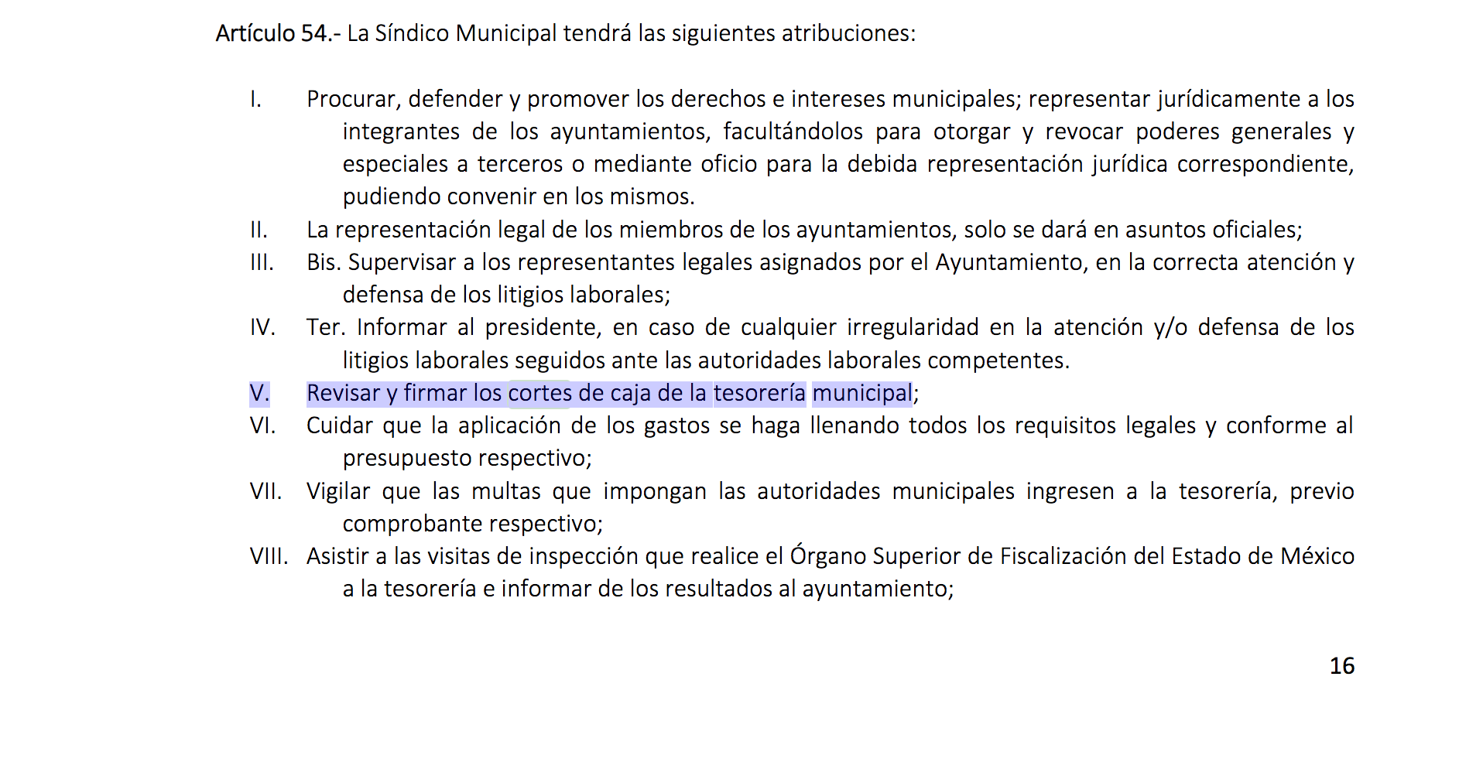
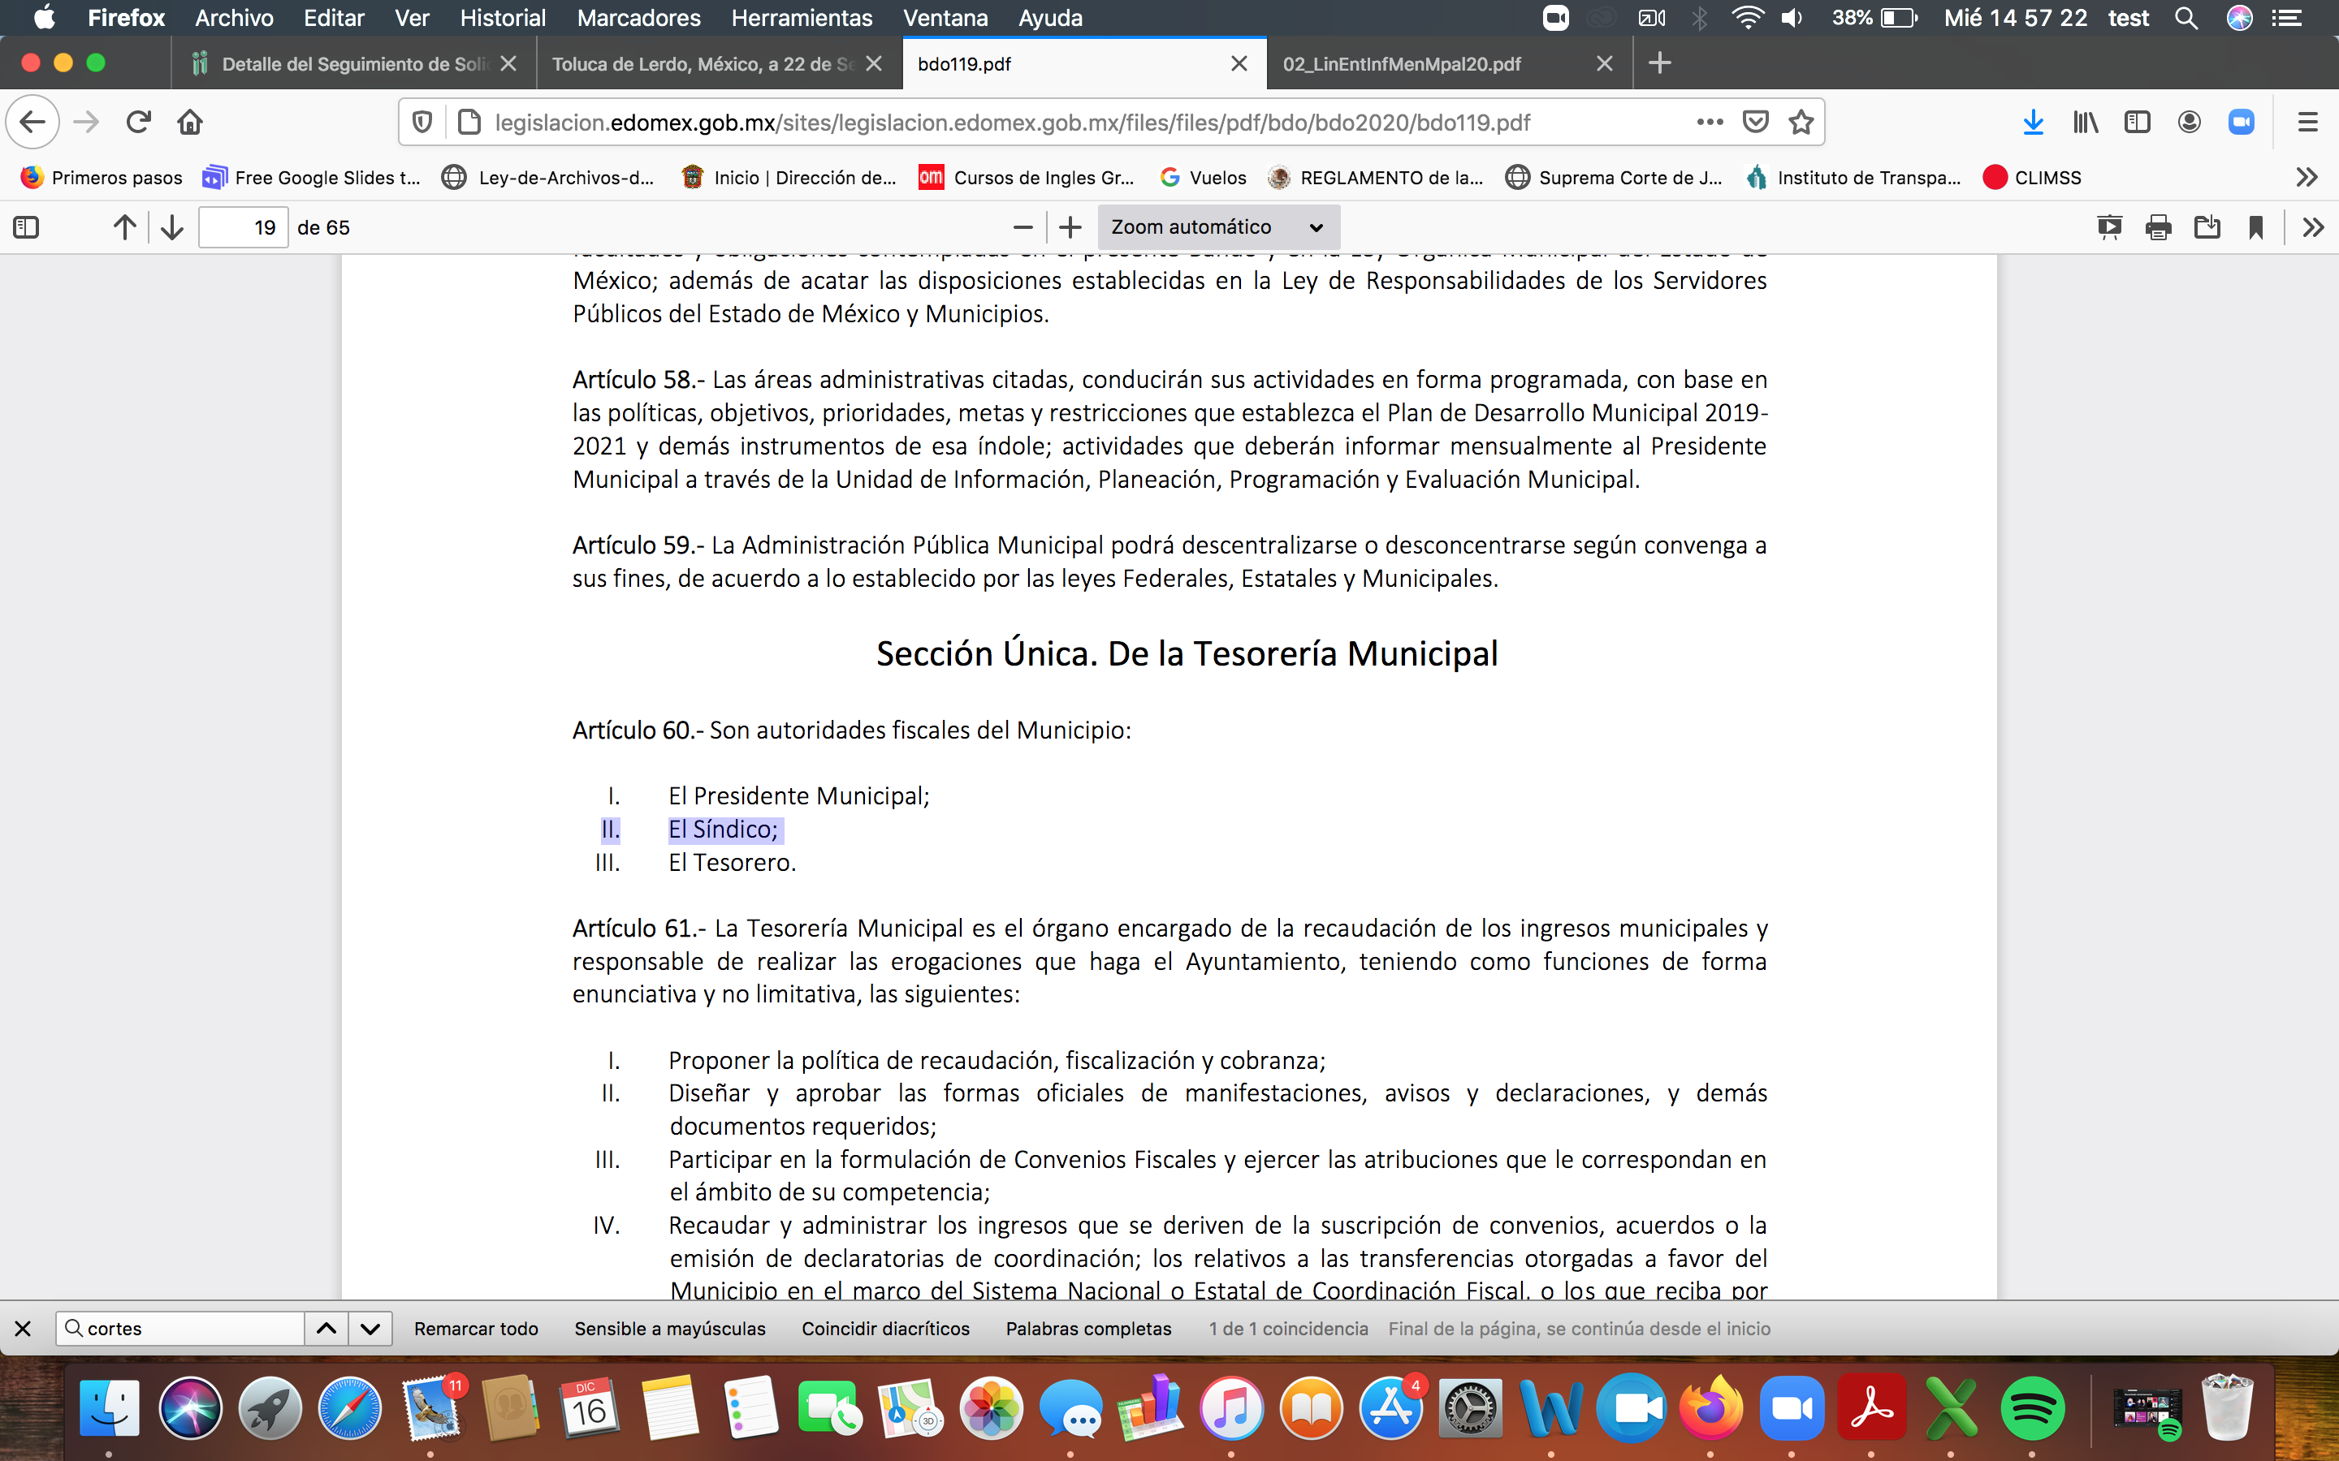
Por ende, para conocer lo que debe contener la información correspondiente a los “cortes de caja”, conviene precisar en primer lugar que los Municipios del Estado de México, son Sujetos de Fiscalización de conformidad con el numeral 4, fracción II de Ley de Fiscalización Superior del Estado de México; razón por la cual, el OSFEM emite los Lineamientos para la Integración del Informe Mensual, en términos la fracción XI del artículo 8 de la Ley de Fiscalización Superior del Estado de México, que señala:
“Artículo 8. El Órgano Superior tendrá las siguientes atribuciones:
…
XI. Establecer los lineamientos, criterios, procedimientos, métodos y sistemas para las acciones de control y evaluación, necesarios para la fiscalización de las cuentas públicas y los informes trimestrales…” (Sic)
De esta forma, el OSFEM emite anualmente dichos Lineamientos para definir los criterios, formatos y documentación necesaria para presentar los informes mensuales, dentro de los cuales destacan –en relación con el análisis que nos ocupa-, el Disco 5, relativo a la información de ingresos de gestión, en las pólizas de imgresos.
Estos lineamientos son, de observancia general para todos los servidores públicos de las entidades fiscalizables que desempeñen un empleo, cargo o comisión, de cualquier naturaleza en la administración pública municipal y que manejen recursos públicos como lo son los municipios; en atención a ello, el informe mensual deberá ser presentado al OSFEM dentro de los 20 días posteriores al término del mes correspondiente de acuerdo a lo establecido en el artículo 32 de la Ley de Fiscalización Superior del Estado de México, que a la letra dice:
“Artículo 32.- El Gobernador del Estado, por conducto del titular de la dependencia competente, presentará a la Legislatura la cuenta pública del Gobierno del Estado del ejercicio fiscal inmediato anterior, a más tardar el quince de mayo de cada año.
Los Presidentes Municipales presentarán a la Legislatura las cuentas públicas anuales de sus respectivos municipios, del ejercicio fiscal inmediato anterior, dentro de los quince primeros días del mes de marzo de cada año; asimismo, los informes mensuales los deberán presentar dentro de los veinte días posteriores al término del mes correspondiente.”
(Énfasis añadido)
Por ello, la información documental comprobatoria, deberá conservarse en los archivos de la entidad fiscalizada –Municipio-, en original y debidamente integrada en términos de los lineamientos de referencia, pues son susceptibles de revisión directa por el OSFEM; así que, para la Integración del Informe Mensual 2020, dichos lineamientos se encuentran visibles en la página oficial del Órgano Superior de Fiscalización del Estado de México en el sitio de internet https://www.osfem.gob.mx/04_Normatividad/doc/Normatividad/2020/02_LinEntInfMenMpal20.pdf, destacando que dentro de los informes mensuales que EL SUJETO OBLIGADO tiene la obligación de rendir, se contempla precisamente la presentación de la Información referente a las pólizas de ingresos con su soporte documental; tal y como, se muestra en la imagen siguiente:

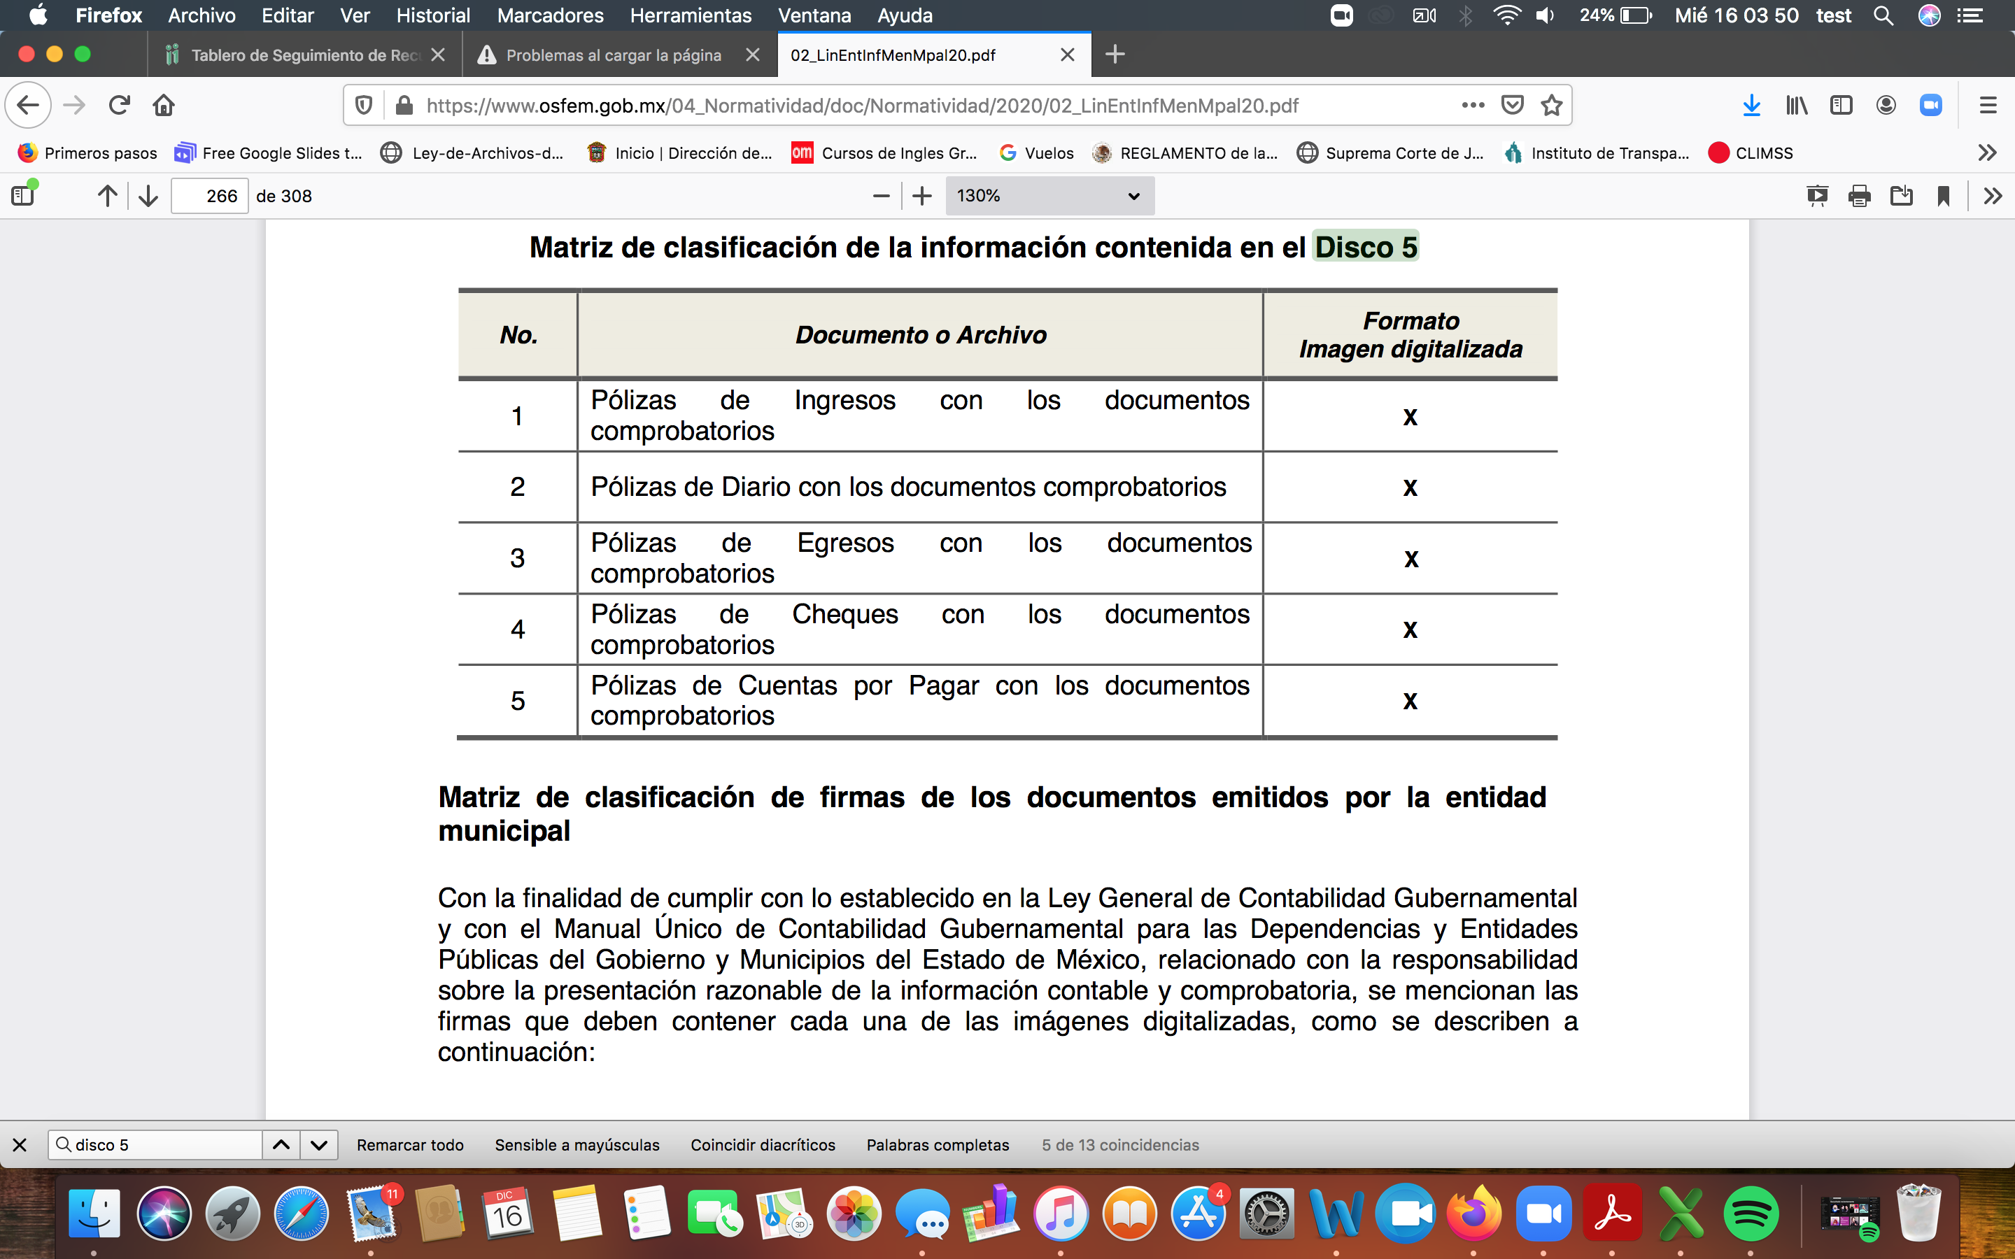
Atento a lo anterior, resulta claro que existe fuente obligacional que constriñe al SUJETO OBLIGADO, para entregar los informes mensuales al OSFEM, de conformidad con el artículo 32 de la Ley de Fiscalización Superior del Estado de México, en los cuales se incluye lo referente a los Comprobantes Fiscales Digitales por Internet (representación impresa) formarán parte de la documentación soporte de cada una de las pólizas, tanto de ingresos, como de egresos, diario, de cheque y cuentas por pagar, que comprenden la información relativa a los cortes de caja; en consecuencia, la información solicitada; por EL RECURRENTE debe obrar en los archivos del SUJETO OBLIGADO.
Por lo que, al existir fuente obligacional que lo constriñe a generar dichos cortes; sin embargo, en aras de garantizar el derecho de acceso a la información del solicitante, de conformidad con el principio pro persona y de máxima publicidad establecido es en la Ley de la materia, este Órgano Garante determina ordenar la entrega de la información en el formato solicitado o en el que se encuentre, vía Saimex, de ser procedente en versión pública, los cortes de caja que se han realizado de los meses de enero a diciembre del año 2019, asi como de enero a septiembre de 2020, adjuntando a ello su debido Acuerdo de clasificación que lo sustente; para garantizar el derecho de acceso a la información pública.
En consecuencia, el Pleno de este Instituto determina ordenar al SUJETO OBLIGADO, entregue al RECURRENTE, de ser procedente en versión pública, todos los cortes de caja que se encuentren visibles, comprendidos de los meses de enero a diciembre de dos mil diecinueve y de enero a septiembre de dos mil veinte.

Es así que, de los documentos de los cuales se ordena su entrega, deberán ser entregados en versión pública; pues, el derecho de acceso a la información pública tiene como limitante el respeto a la intimidad y a la vida privada de las personas, es por ello que este Instituto debe cuidar que los datos personales que obren en poder de los Sujetos Obligados sean protegidos y únicamente se den a conocer aquéllos que abonen a la rendición de cuentas y a la transparencia en el ejercicio de las atribuciones que tienen conferidas. De este modo, en armonía entre los principios constitucionales de máxima publicidad y de protección de datos personales, la ley permite la elaboración de versiones públicas en las que se suprima aquella información relacionada con la vida privada de los particulares

Ahora bien, en relación a la versión pública de la información de la que se ordena su entrega, en términos del artículo 143 de la Ley de Transparencia y Acceso a la Información Pública del Estado de México y Municipios, deberá omitirse, eliminarse o suprimirse la información confidencial.

En ese sentido, sólo podrán ser testados los datos que actualicen las hipótesis normativas previstas en el artículo 143 de la Ley de Transparencia y Acceso a la Información Pública del Estado de México y Municipios, y deberá procederse a su clasificación mediante las formalidades de Ley, es decir, que el Comité de Transparencia del SUJETO OBLIGADO emita el Acuerdo de Clasificación correspondiente debidamente fundado y motivado, en el cual se sustente la versión pública, misma que deberá cumplir cabalmente con las formalidades previstas en el precepto antes referido, así como con los numerales aplicables de los LINEAMIENTOS GENERALES EN MATERIA DE CLASIFICACIÓN Y DESCLASIFICACIÓN DE LA INFORMACIÓN, ASÍ COMO PARA LA ELABORACIÓN DE VERSIONES PÚBLICAS, publicados en el Diario Oficial de la Federación en fecha 15 de abril de 2016, mediante Acuerdo del Consejo Nacional del Sistema Nacional de Transparencia, Acceso a la Información Pública y Protección de Datos Personales.

Así, respecto de los documentos que EL SUJETO OBLIGADO ha de entregar en versión pública, se deberá omitir, eliminar o suprimir la información personal de los servidores públicos, como Registro Federal de Contribuyentes, CURP, clave del Instituto de Seguridad Social del Estado de México y Municipios, los descuentos que se realicen por pensión alimenticia o deducciones estrictamente legales, personales o de cualquier índole siempre que, no se encuentren relacionados con los impuestos o las cuotas por seguridad social, número de cuenta o cualquier otro dato que ponga en riesgo la vida, seguridad y salud de dichas personas.

En el caso específico de la nómina solicitada, obran datos que son considerados confidenciales, cuyo acceso debe ser restringido, los cuales deben testarse al momento de la elaboración de versiones públicas, como es el caso del Registro Federal de Contribuyentes (RFC), la Clave Única de Registro de Población (CURP), la Clave de cualquier tipo de seguridad social (ISSEMYM, u otros), así como, los préstamos o descuentos que se le hagan al servidor público.

Por cuanto hace al Registro Federal de Contribuyentes de las personas físicas, constituye un dato personal, ya que se genera con caracteres alfanuméricos obtenidos a partir del nombre en mayúsculas sin acentos ni diéresis y la fecha de nacimiento de cada persona; es decir la primera letra del apellido paterno; seguida de la primera letra Vocal del primer apellido; seguida de la primera letra del segundo apellido y por último la primera letra del nombre, posterior la fecha de nacimiento año/mes/día y finalmente la homoclave; la cual, para su obtención es necesario acreditar personalidad, fecha de nacimiento entre otros con documentos oficiales.

Al respecto, es aplicable el Criterio 19/17 de la Segunda Época, emitido por el Instituto Nacional de Transparencia, Acceso a la Información y Protección de Datos Personales, que dice:

“Registro Federal de Contribuyentes (RFC) de personas físicas. El RFC es una clave de carácter fiscal, única e irrepetible, que permite identificar al titular, su edad y fecha de nacimiento, por lo que es un dato personal de carácter confidencial.
Resoluciones:
• RRA 0189/17. Morena. 08 de febrero de 2017. Por unanimidad. Comisionado Ponente Joel Salas Suárez.
• RRA 0677/17. Universidad Nacional Autónoma de México. 08 de marzo de 2017. Por unanimidad. Comisionado Ponente Rosendoevgueni Monterrey Chepov.
• RRA 1564/17. Tribunal Electoral del Poder Judicial de la Federación. 26 de abril de 2017. Por unanimidad. Comisionado Ponente Oscar Mauricio Guerra Ford.” (Sic)
(Énfasis añadido)

De lo anterior, se desprende que el Registro Federal de Contribuyentes se vincula al nombre de su titular, permitiendo identificar la edad de la persona y fecha de nacimiento, determinando la identificación de dicha persona para efectos fiscales, por lo que éste constituye un dato personal que concierne a una persona física identificada e identificable en términos de los artículos 2, fracción II de la Ley de Transparencia y Acceso a la Información Pública del Estado de México y Municipios y 4 fracción XI de la Ley de Protección de Datos Personales en Posesión de Sujetos Obligados del Estado de México y Municipios.

Por cuanto hace a la Clave Única de Registro de Población, constituye un dato personal, ya que tiene como finalidad registrar a cada una de las personas que integran la población del país, con los datos que permitan certificar y acreditar fehacientemente su identidad, la cual servirá para identificarla de manera individual.

Lo anterior, tiene sustento en los artículos 86 y 91 de la Ley General de Población, la cual señala lo siguiente:

“Artículo 86. El Registro Nacional de Población tiene como finalidad registrar a cada una de las personas que integran la población del país, con los datos que permitan certificar y acreditar fehacientemente su identidad.
Artículo 91. Al incorporar a una persona en el Registro Nacional de Población, se le asignará una clave que se denominará Clave Única de Registro de Población. Esta servirá para registrarla e identificarla en forma individual.”
(Énfasis añadido)

Ahora bien, la Clave Única de Registro de Población, está integrada de 18 elementos representados por letras y números, que se generan a partir de los datos contenidos en un documento probatorio de identidad (acta de nacimiento, carta de naturalización o documento migratorio), la cual se integra de la primera letra del apellido paterno; seguida de la primera letra Vocal del primer apellido; seguida de la primera letra del segundo apellido y por último la primera letra del nombre; fecha de nacimiento año/mes/día; sexo; Entidad Federativa de nacimiento; consonantes internas del nombre y apellidos; un diferenciador de homonimia y siglo; y un digito verificador, que garantizan la correcta integración.

Al respecto, el Instituto Nacional de Transparencia, Acceso a la Información y Protección de Datos Personales (INAI), a través del Criterio 18/17 de la Segunda Época, señala literalmente lo siguiente:

“Clave Única de Registro de Población (CURP). La Clave Única de Registro de Población se integra por datos personales que sólo conciernen al particular titular de la misma, como lo son su nombre, apellidos, fecha de nacimiento, lugar de nacimiento y sexo. Dichos datos, constituyen información que distingue plenamente a una persona física del resto de los habitantes del país, por lo que la CURP está considerada como información confidencial.
Resoluciones:
• RRA 3995/16. Secretaría de la Defensa Nacional. 1 de febrero de 2017. Por unanimidad. Comisionado Ponente Rosendoevgueni Monterrey Chepov.
• RRA 0937/17. Senado de la República. 15 de marzo de 2017. Por unanimidad. Comisionada Ponente Ximena Puente de la Mora.
• RRA 0478/17. Secretaría de Relaciones Exteriores. 26 de abril de 2017. Por unanimidad. Comisionada Ponente Areli Cano Guadiana.” (Sic)
(Énfasis añadido)

De lo anterior, se desprende que la Clave Única de Registro de Población, se encuentra vinculada al nombre y apellidos de la persona, permitiendo identificar fecha y lugar de nacimiento, así como el sexo; datos que únicamente le atañen a su titular, por lo que, ésta constituye un dato personal que concierne a una persona física identificada e identificable en términos de los artículos 2, fracción II de la Ley de Transparencia y Acceso a la Información Pública del Estado de México y Municipios y 4, fracción XI de la Ley de Protección de Datos Personales en Posesión de Sujetos Obligados del Estado de México y Municipios.

Por cuanto hace a la Clave de cualquier tipo de seguridad social (ISSEMYM, u otros), está integrado por una secuencia de números con los que se identifica a los trabajadores que cubren las cuotas respectivas, asimismo, lo identifica con la fuente de trabajo; por lo que al ser una clave de identificación de los trabajadores, constituye información confidencial, dato que únicamente le atañe al servidor público, por lo constituye un dato personal que concierne a una persona física identificada e identificable en términos de los artículos 2, fracción II de la Ley de Transparencia y Acceso a la Información Pública del Estado de México y Municipios y 4, fracción XI de la Ley de Protección de Datos Personales en Posesión de Sujetos Obligados del Estado de México y Municipios.

Respecto de los préstamos o descuentos de carácter personal, éstos no deben tener relación con la prestación del servicio; es decir, son confidenciales los préstamos o descuentos que se le hagan a la persona en los que no se involucren instituciones públicas, en virtud de no favorecer en la transparencia y rendición de cuentas, sino, por el contrario con ello se violentaría la protección de información confidencial, porque incide en la intimidad de un individuo identificado.

Por su parte, el artículo 84 de la Ley del Trabajo de los Servidores Públicos del Estado y Municipios, señala:

“ARTICULO 84. Sólo podrán hacerse retenciones, descuentos o deducciones al sueldo de los servidores públicos por concepto de:
I. Gravámenes fiscales relacionados con el sueldo;
II. Deudas contraídas con las instituciones públicas o dependencias por concepto de anticipos de sueldo, pagos hechos con exceso, errores o pérdidas debidamente comprobados;
III. Cuotas sindicales;
IV. Cuotas de aportación a fondos para la constitución de cooperativas y de cajas de ahorro, siempre que el servidor público hubiese manifestado previamente, de manera expresa, su conformidad;
V. Descuentos ordenados por el Instituto de Seguridad Social del Estado de México y Municipios, con motivo de cuotas y obligaciones contraídas con éste por los servidores públicos;
VI. Obligaciones a cargo del servidor público con las que haya consentido, derivadas de la adquisición o del uso de habitaciones consideradas como de interés social;
VII. Faltas de puntualidad o de asistencia injustificadas;
VIII. Pensiones alimenticias ordenadas por la autoridad judicial; o
IX. Cualquier otro convenido con instituciones de servicios y aceptado por el servidor público.
El monto total de las retenciones, descuentos o deducciones no podrá exceder del 30% de la remuneración total, excepto en los casos a que se refieren las fracciones IV, V y VI de este artículo, en que podrán ser de hasta el 50%, salvo en los casos en que se demuestre que el crédito se concedió con base en los ingresos familiares para hacer posible el derecho constitucional a una vivienda digna, o se refieran a lo establecido en la fracción VIII de este artículo, en que se ajustará a lo determinado por la autoridad judicial.”
(Énfasis añadido)

Derivado de lo anterior, la ley establece claramente cuáles son esos descuentos o gravámenes que directamente se relacionan con las obligaciones adquiridas como servidores públicos y aquéllos que únicamente inciden en su vida privada. De este modo, descuentos por pensiones alimenticias o créditos adquiridos con instituciones privadas o públicas pero que fueron contraídas en forma individual, son información que debe clasificarse como confidencial.

Por lo que hace a los Códigos Bidimensionales y los denominados Códigos QR, se trata de barras en dos dimensiones que al igual a los códigos de barras o códigos unidimensionales, son utilizados para almacenar diversos tipos datos de manera codificada, los cuales a través de lectores que pueden ser obtenidos por cualquier persona, pueden obtener los referidos datos, los cuales pueden corresponder a datos personales como Registro Federal de Contribuyentes (RFC) y la Clave Única de Registro de Población (CURP).

Por ende, EL SUJETO OBLIGADO debe testar los datos confidenciales, sin pasar por alto que la clasificación respectiva tiene que cumplirse a través de la forma y formalidades que la Ley impone; es decir, mediante Acuerdo debidamente fundado y motivado, en términos de los numerales 49, fracción VIII y 132, fracciones II y III de la Ley de Transparencia y Acceso a la Información Pública del Estado de México y Municipios, así como los numerales Segundo, fracción XVIII, y del Cuarto al Décimo Primero de los Lineamientos Generales en materia de Clasificación y Desclasificación de la Información, así como para la elaboración de Versiones Públicas, que literalmente expresan:

Ley de Transparencia y Acceso a la Información Pública del Estado de México y Municipios
“Artículo 49. Los Comités de Transparencia tendrán las siguientes atribuciones:
VIII. Aprobar, modificar o revocar la clasificación de la información;
Artículo 132. La clasificación de la información se llevará a cabo en el momento en que:
…
II. Se determine mediante resolución de autoridad competente; o

III. Se generen versiones públicas para dar cumplimiento a las obligaciones de transparencia previstas en esta Ley.”

Lineamientos Generales en materia de Clasificación y Desclasificación de la Información
“Segundo.- Para efectos de los presentes Lineamientos Generales, se entenderá por:
XVIII. Versión pública: El documento a partir del que se otorga acceso a la información, en el que se testan partes o secciones clasificadas, indicando el contenido de éstas de manera genérica, fundando y motivando la reserva o confidencialidad, a través de la resolución que para tal efecto emita el Comité de Transparencia.
Cuarto. Para clasificar la información como reservada o confidencial, de manera total o parcial, el titular del área del sujeto obligado deberá atender lo dispuesto por el Título Sexto de la Ley General, en relación con las disposiciones contenidas en los presentes lineamientos, así como en aquellas disposiciones legales aplicables a la materia en el ámbito de sus respectivas competencias, en tanto estas últimas no contravengan lo dispuesto en la Ley General.
Los sujetos obligados deberán aplicar, de manera estricta, las excepciones al derecho de acceso a la información y sólo podrán invocarlas cuando acrediten su procedencia.
Quinto. La carga de la prueba para justificar toda negativa de acceso a la información, por actualizarse cualquiera de los supuestos de clasificación previstos en la Ley General, la Ley Federal y leyes estatales, corresponderá a los sujetos obligados, por lo que deberán fundar y motivar debidamente la clasificación de la información ante una solicitud de acceso o al momento en que generen versiones públicas para dar cumplimiento a las obligaciones de transparencia, observando lo dispuesto en la Ley General y las demás disposiciones aplicables en la materia.
Sexto. Los sujetos obligados no podrán emitir acuerdos de carácter general ni particular que clasifiquen documentos o expedientes como reservados, ni clasificar documentos antes de que se genere la información o cuando éstos no obren en sus archivos.
La clasificación de información se realizará conforme a un análisis caso por caso, mediante la aplicación de la prueba de daño y de interés público.
Séptimo. La clasificación de la información se llevará a cabo en el momento en que:
I. Se reciba una solicitud de acceso a la información;
II. Se determine mediante resolución de autoridad competente, o
III. Se generen versiones públicas para dar cumplimiento a las obligaciones de transparencia previstas en la Ley General, la Ley Federal y las correspondientes de las entidades federativas.
Los titulares de las áreas deberán revisar la clasificación al momento de la recepción de una solicitud de acceso a la información, para verificar si encuadra en una causal de reserva o de confidencialidad.
Octavo. Para fundar la clasificación de la información se debe señalar el artículo, fracción, inciso, párrafo o numeral de la ley o tratado internacional suscrito por el Estado mexicano que expresamente le otorga el carácter de reservada o confidencial.
Para motivar la clasificación se deberán señalar las razones o circunstancias especiales que lo llevaron a concluir que el caso particular se ajusta al supuesto previsto por la norma legal invocada como fundamento.
En caso de referirse a información reservada, la motivación de la clasificación también deberá comprender las circunstancias que justifican el establecimiento de determinado plazo de reserva.
Tratándose de información clasificada como confidencial respecto de la cual se haya determinado su conservación permanente por tener valor histórico, ésta conservará tal carácter de conformidad con la normativa aplicable en materia de archivos.
Los documentos contenidos en los archivos históricos y los identificados como históricos confidenciales no serán susceptibles de clasificación como reservados.
Noveno. En los casos en que se solicite un documento o expediente que contenga partes o secciones clasificadas, los titulares de las áreas deberán elaborar una versión pública fundando y motivando la clasificación de las partes o secciones que se testen, siguiendo los procedimientos establecidos en el Capítulo IX de los presentes lineamientos.
Décimo. Los titulares de las áreas, deberán tener conocimiento y llevar un registro del personal que, por la naturaleza de sus atribuciones, tenga acceso a los documentos clasificados. Asimismo, deberán asegurarse de que dicho personal cuente con los conocimientos técnicos y legales que le permitan manejar adecuadamente la información clasificada, en los términos de los Lineamientos para la Organización y Conservación de Archivos.
En ausencia de los titulares de las áreas, la información será clasificada o desclasificada por la persona que lo supla, en términos de la normativa que rija la actuación del sujeto obligado.
Décimo primero. En el intercambio de información entre sujetos obligados para el ejercicio de sus atribuciones, los documentos que se encuentren clasificados deberán llevar la leyenda correspondiente de conformidad con lo dispuesto en el Capítulo VIII de los presentes lineamientos.” (Sic)
(Énfasis Añadido)

Por lo tanto, es importante referir que EL SUJETO OBLIGADO deberá seguir el procedimiento legal establecido para su clasificación, esto es, que su Comité de Transparencia emita un Acuerdo de Clasificación que cumpla con las formalidades previstas, antes citadas que lo sustente, en el que se expongan los fundamentos y razones que llevaron a la autoridad a testar, suprimir o eliminar datos de dicho soporte documental, ya que el no hacerlo, implica que lo entregado no es legal ni formalmente una versión pública, sino más bien una documentación ilegible, incompleta o tachada; pues no señalar las razones por las que no se aprecian determinados datos, ya sea porque se testan o suprimen, deja al solicitante en estado de incertidumbre, al no conocer o comprender porque no aparecen en la documentación respectiva, es decir, si no se exponen de manera puntual las razones de ello se estaría violentando desde un inicio el derecho de acceso a la información del solicitante.

En razón de lo anteriormente expuesto, este Instituto estima que las razones o motivos de inconformidad hechos valer por EL RECURRENTE devienen parcialmente fundadas para MODIFICAR el recurso de revisión 05282/INFOEM/IP/RR/2020, ordenando la entrega de la información en los términos descritos en el cuerpo de la resolución del recurso de revisión que nos ocupa.

Así, con fundamento en lo prescrito en los artículos 5 párrafos vigésimo noveno, trigésimo y trigésimo primero de la Constitución Política del Estado Libre y Soberano de México; 2 fracción II, 29, 36 fracciones I y II, 176, 178, 179, 181, 185 fracción I, 186 y 188 de la Ley de Transparencia y Acceso a la Información Pública del Estado de México y Municipios, este Pleno:

RESUELVE

- Resultan parcialmente fundadas las razones o motivos de inconformidad planteada por EL RECURRENTE en el recurso de revisión 05282/INFOEM/IP/RR/2020, conforme al análisis del Considerando QUINTO de esta resolución.

- Se MODIFICA la respuesta otorgada a la solicitud 00294/XALATLA/IP/2020, en términos del Considerando QUINTO de la presente resolución; ordenando al SUJETO OBLIGADO que entregue al RECURRENTE, vía el SAIMEX, en versión pública, lo siguiente:

“Los cortes de caja, correspondientes a los meses de enero a diciembre del año 2019 y de enero a septiembre de 2020.

Debiendo notificar al RECURRENTE el Acuerdo de Clasificación de la información que emita en su caso el Comité de Transparencia con motivo de la versión pública”.

TERCERO. Notifíquese al Titular de la Unidad de Transparencia del SUJETO OBLIGADO para que, conforme a los artículos 186, último párrafo y 189, párrafo segundo de la Ley de Transparencia y Acceso a la Información Pública del Estado de México y Municipios, dé cumplimiento a lo ordenado dentro del plazo de veinte días hábiles, debiendo informar a este Instituto en un plazo de tres días hábiles siguientes sobre el cumplimiento dado a la resolución.

CUARTO. Con fundamento en el artículo 198 de la Ley de Transparencia y Acceso a la Información Pública del Estado de México y Municipios, se apercibe al SUJETO OBLIGADO que, en caso de negarse a cumplir la presente resolución o hacerlo de manera parcial se actuará de conformidad con lo previsto en los artículos 213, 214, 216 y 217 de dicha Ley.

QUINTO. Notifíquese al RECURRENTE, la presente resolución.

SEXTO. Hágase del conocimiento del RECURRENTE, que de conformidad con lo establecido en el artículo 196 de la Ley de Transparencia y Acceso a la Información Pública del Estado de México y Municipios, podrá impugnarla vía Juicio de Amparo en los términos de las leyes aplicables.

SÉPTIMO. De conformidad con el artículo 198 de la Ley de Transparencia y Acceso a la Información Pública del Estado de México y Municipios, de considerarlo procedente, el Sujeto Obligado de manera fundada y motivada, podrá solicitar una ampliación de plazo para el cumplimiento de la presente resolución.

ASÍ LO RESUELVE, POR UNANIMIDAD DE VOTOS EL PLENO DEL INSTITUTO DE TRANSPARENCIA, ACCESO A LA INFORMACIÓN PÚBLICA Y PROTECCIÓN DE DATOS PERSONALES DEL ESTADO DE MÉXICO Y MUNICIPIOS, CONFORMADO POR LOS COMISIONADOS ZULEMA MARTÍNEZ SÁNCHEZ; EVA ABAID YAPUR; JOSÉ GUADALUPE LUNA HERNÁNDEZ; JAVIER MARTÍNEZ CRUZ Y LUIS GUSTAVO PARRA NORIEGA; EN LA PRIMERA SESIÓN ORDINARIA DE FECHA VEINTE DE ENERO DE DOS MIL VEINTIUNO, ANTE EL SECRETARIO TÉCNICO DEL PLENO, ALEXIS TAPIA RAMÍREZ.

Zulema Martínez Sánchez
Comisionada Presidenta
(RÚBRICA)

Eva Abaid Yapur  Comisionada  (RÚBRICA) | José Guadalupe Luna Hernández  Comisionado  (RÚBRICA)
Javier Martínez Cruz  Comisionado  (RÚBRICA) | Luis Gustavo Parra Noriega  Comisionado  (RÚBRICA)
Alexis Tapia Ramírez
Secretario Técnico del Pleno
(RÚBRICA)

Esta hoja corresponde a la resolución de fecha veinte de enero de dos mil veintiuno, emitida en el recurso de revisión número 05282/INFOEM/IP/RR/2020.
YSM/JACC

Artículo 53.-Los síndicos tendrán las siguientes atribuciones: II. Revisar y firmar los cortes de caja de la tesorería municipal;
El precepto legal en cita establece que los Municipios son sujetos de fiscalización.

